I N D I C E

Página

- OBJETO …………………………………………………… 2

- JUSTIFICACION …………………………………………………… 2

- ALCANCE …………………………………………………… 2

4. ELEMENTOS ORDENADORES …………………………………………… 2

5. ORGANIZACIÓN DEL DOCUMENTO …………………………………………… 3

- Cuadros de Condiciones Generales de Diseño …………………. 3
- Prescripciones Complementarias ………………………………….. 4
- Anexos …………………………………………………………………….. 4

6. CONDICIONES GENERALES DE DISEÑO ......................…………………. 5

- CAPITULO 1: Condiciones Físicas de los Lugares de Trabajo ……… 5

- CAPITULO 2: Características de los Elementos de Comunicación … 6

- CAPITULO 3: Servicios Higiénicos e Instalaciones Sanitarias ………. 9

- CAPITULO 4: Protección contra incendios ………………………….. 11

- CAPITULO 5: Instalaciones ....................………………………….. 13
- OBJETO

La presente Instrucción tiene por objeto establecer unas pautas generales de diseño basadas en la Normativa de Seguridad y Salud en los lugares de trabajo (RD 486/1997, de 14-ABR, del Ministerio de Trabajo y Asuntos Sociales. B.O.E.: 23-ABR-97), necesarias para el desarrollo de los proyectos encargados al Departamento de Civil y Arquitectura.

Esta Instrucción de Trabajo forma parte del tercer nivel, (Métodos de Trabajo), que junto con el primer y segundo niveles (Manual de Calidad, Manual de Gestión Medioambiental y Procedimientos Generales, respectivamente), documentan el Sistema de Calidad y Gestión Medioambiental de INTECSA INDUSTRIAL, y se ha redactado siguiendo las Normas ISO 9001 e ISO 14001.

- JUSTIFICACION

El desarrollo de un documento que agrupe los principales criterios de diseño que se encuentran dispersos entre otros requerimientos en la citada normativa, se justifica en la necesidad de tener presente desde la concepción inicial del proyecto y aún siendo a un nivel primario, las características principales en cuanto a las prescripciones de Seguridad y Salud en el Trabajo de los Elementos Ordenadores del Proyecto y evitar así, en fases posteriores, consecuencias de mayor repercusión basadas en incumplimientos de la norma en la toma de decisiones iniciales.

Para una consulta más general de la Normativa de Seguridad y Salud en los lugares de trabajo se puede consultar la Instrucción de Trabajo IT-PRL-10 del Departamento de Prevención de Riesgos Laborales.

- ALCANCE

Estos criterios de diseño general deben aplicarse a todos los proyectos de edificios de nueva planta o de reforma desarrollados por el Departamento de Civil y Arquitectura que contengan locales destinados al trabajo de personas.

- ELEMENTOS ORDENADORES

Definición

Se entiende por ELEMENTOS ORDENADORES de un proyecto en cuanto al diseño, aquellos cuya disposición, número y características obligatorias según la norma, afectan a la configuración de las dependencias y trazas básicas del edificio desde el momento inicial del proyecto. En ellos se incluyen los núcleos de comunicación vertical, elementos de evacuación, pasillos principales, salidas, locales específicos, etc.

- ORGANIZACIÓN DEL DOCUMENTO

El presente documento ordena y agrupa los puntos que relacionados con el diseño general de Arquitectura y Obra Civil se encuentran dispersos en la Normativa de Seguridad y Salud en el Trabajo.

Cada capítulo puede dividirse en tres partes diferenciadas:

Cuadros de Condiciones Generales de Diseño de los Elementos Ordenadores

- Prescripciones Complementarias

- Anexos

CUADROS DE CONDICIONES GENERALES DE DISEÑO DE LOS ELEMENTOS ORDENADORES (CCGD)

En ellos se recogen, mediante relaciones horizontales y verticales, las condiciones que relativas al diseño debe cumplir cada elemento de cada capítulo.

Cada cuadro se organiza en niveles de agrupamiento en celdas con diferente grafismo para facilitar su comprensión.

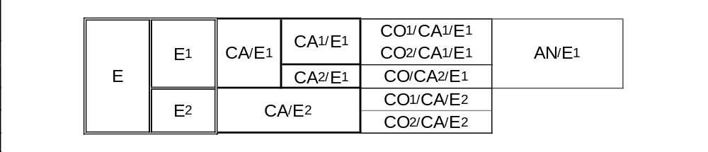

Nivel I Nivel II Nivel III Nivel IV
Elemento (E) Característica (CA) Condición (CO) Anotación (AN)

Nivel I: En el primer nivel de agrupamiento se describe el elemento ordenador considerado en cada capítulo, con sus respectivos subniveles descriptivos.

Nivel II: En el segundo nivel se hace referencia a las características de cada elemento, también con subniveles si es necesario particularizar dicha característica.

Nivel III: En este nivel se indica la condición o condiciones que deben cumplir las características de cada elemento. Cuando el agrupamiento de condiciones de características se realiza sin divisiones horizontales, (véase en el ejemplo las condiciones de CA1/E1), la característica debe cumplir todas las condiciones de la celda. (Relación “y”). Si existieran divisiones horizontales (condiciones de CA/E2), la característica del elemento debe cumplir alternativamente alguna de las condiciones indicadas. (Relación “o”).

Nivel IV: En el último nivel se realizan anotaciones referentes a grupos de condiciones, características o elementos. Se representarán en modo cursiva.

PRESCRIPCIONES COMPLEMENTARIAS (PC)

En cada capítulo se podrán realizarar otra serie de indicaciones de la norma que sin afectar directamente al diseño básico de los elementos ordenadores conviene conocer como complemento a las condiciones generales de diseño.

ANEXOS (A)

Como cierre de cada capítulo se pueden incluir dibujos o esquemas que facilitan la comprensión de determinados requerimientos de la norma. En la celda correspondiente del cuadro se indicará con una anotación el anexo referido.
- CONDICIONES GENERALES DE DISEÑO

CAPITULO 1: CONDICIONES FISICAS DE LOS LUGARES DE TRABAJO

CCGD-1

En el siguiente cuadro se indican los valores mínimos para el diseño de un local de trabajo en función del número de trabajadores previstos y del tipo de local.
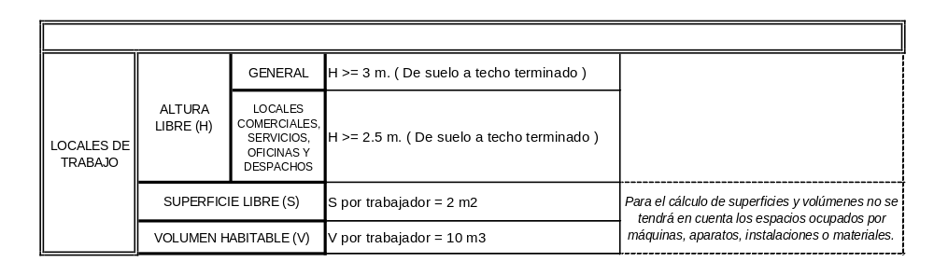

PC-1

Suelos

- Los suelos de los locales de trabajo deberán ser fijos, estables y no resbaladizos, sin irregularidades ni pendientes peligrosas.

Tabiques acristalados

- Los tabiques transparentes o translúcidos en lugares de trabajo o vías de circulación, deberán estar claramente señalizados y fabricados con materiales seguros para evitar lesiones en caso de rotura

CAPITULO 2: CARACTERISTICAS DE LOS ELEMENTOS DE COMUNICACIÓN

CCGD-2

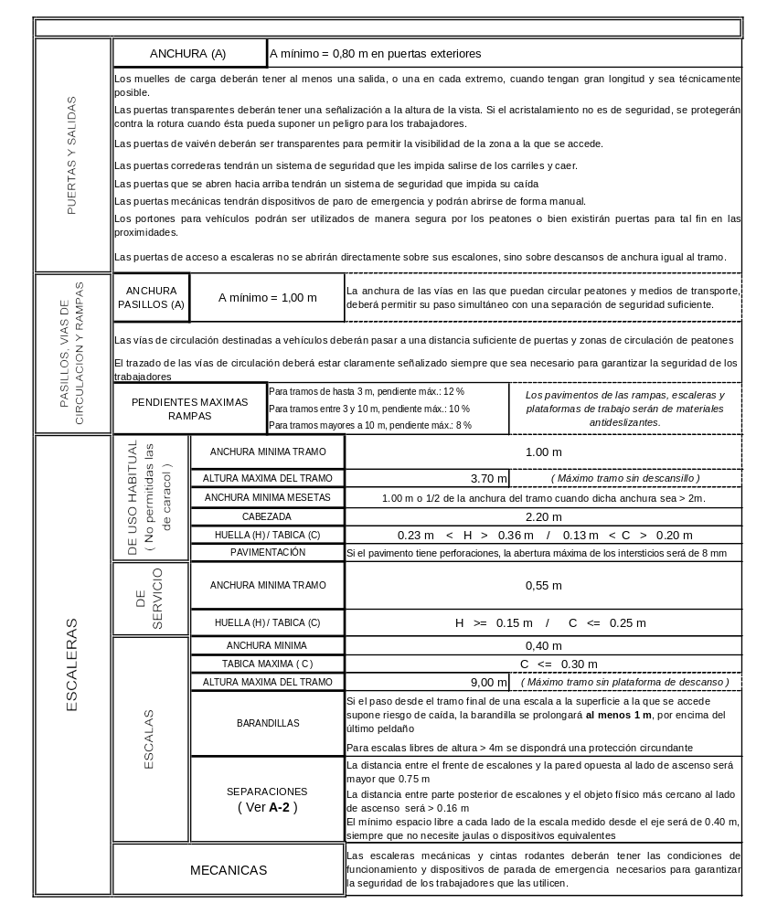En el cuadro siguiente se indican las características para el diseño de los elementos de comunicación. Cuando no se haga una indicación específica, el número, situación, dimensiones y condiciones constructivas de dichos elementos, se adecuarán al número potencial de usuarios y a las características de la actividad y del lugar de trabajo.

PC-2

Protección de aberturas

Las aberturas o desniveles que supongan un riesgo de caída de personas se protegerán con barandillas que podrán disponer de partes móviles cuando sea necesario acceder a la abertura. Se protegerán en particular:

- Las aberturas en paredes o tabiques, plataformas, muelles o estructuras similares, cuando la altura de caída sea mayor que 2 metros.

- Los lados abiertos de escaleras y rampas de más de 60 cm de altura. Los lados cerrados tendrán pasamanos a una altura mínima de 90 cm, si la anchura es mayor de 1,2 m; si es menor y ambos lados son cerrados, al menos uno de ellos llevará pasamanos.

- Las barandillas serán de materiales rígidos, tendrán una altura mínima de 90 cm y dispondrán de una protección que impida la caída de objetos bajo las mismas.

Minusválidos

- Las puertas, escaleras, vías de circulación y en general los lugares de trabajo, estarán acondicionados para que los trabajadores minusválidos puedan utilizarlos. Para tal fin se puede consultar el RD 556/1989 de 19 de Mayo sobre Medidas mínimas sobre accesibilidad de edificios.

A-2. Distancias mínimas en escalas.

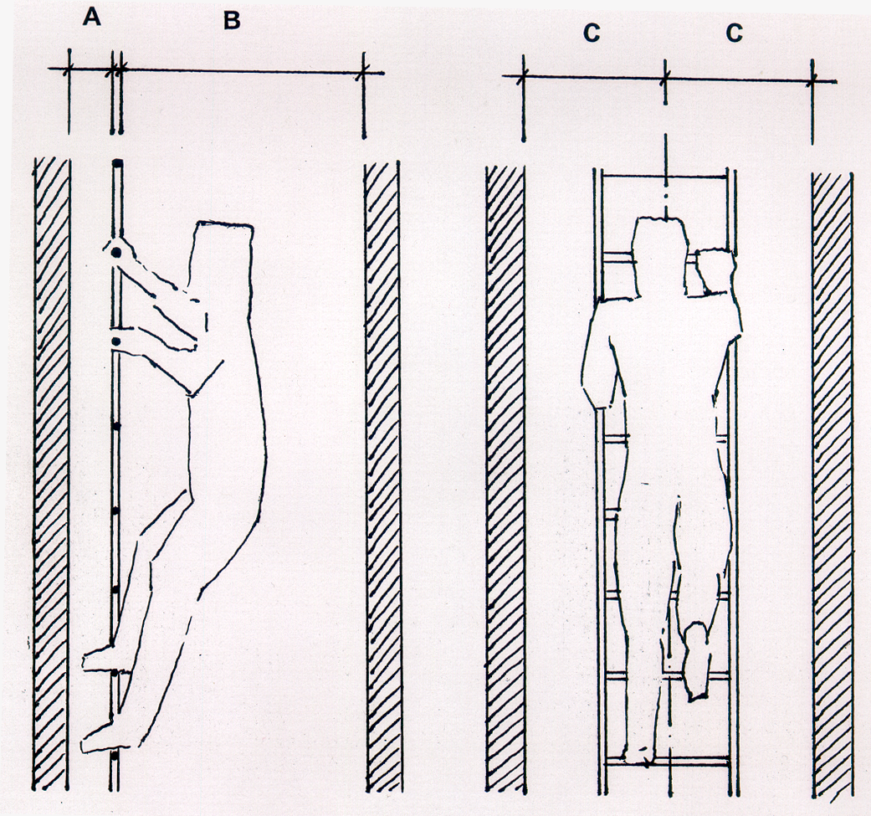

- La distancia entre la parte posterior de los escalones y el objeto físico más cercano al lado de ascenso (A) será > 0.16 m.

- La distancia entre el frente de los escalones y la pared opuesta al lado de ascenso (B) será mayor que 0.75 m.

- El mínimo espacio libre a cada lado de la escala medido desde el eje (C) será de 0.40 m.

CAPITULO 3: SERVICIOS HIGIENICOS E INSTALACIONES SANITARIAS

CCGD-3

El siguiente apartado recoge las características de los servicios higiénicos en los lugares de trabajo, así como las condiciones mínimas para la existencia de instalaciones para asistencia sanitaria.

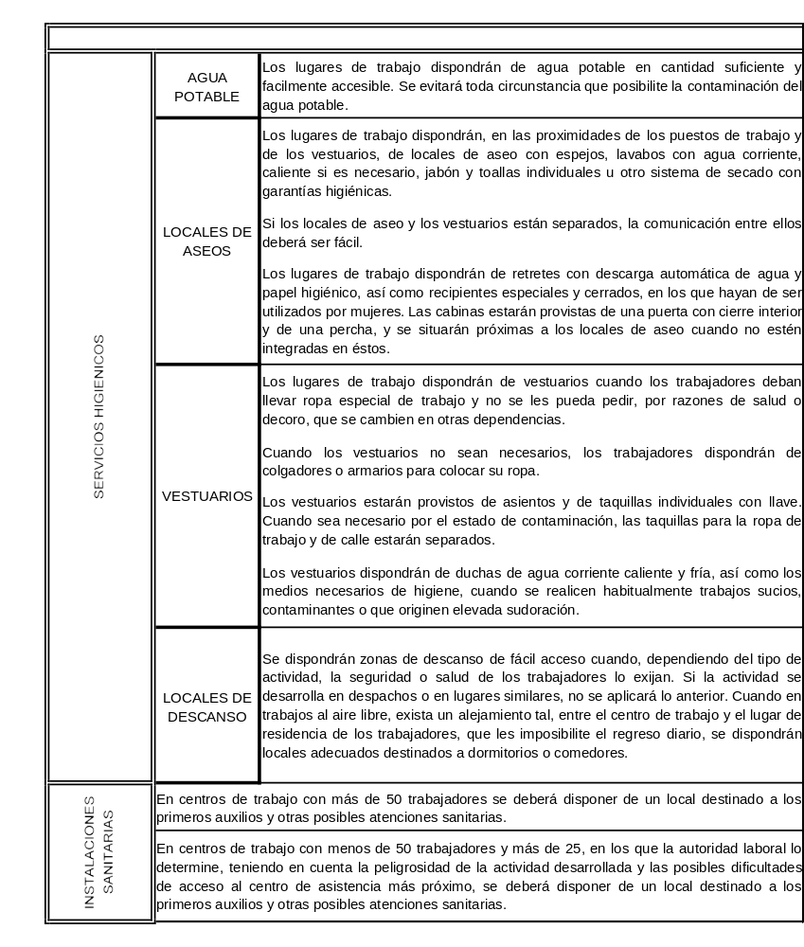
PC-3

El R.D. 486/1997 dispone que, las dimensiones de los vestuarios, de los locales de aseo, así como las respectivas dotaciones de asientos, armarios o taquillas, colgadores, lavabos, duchas e inodoros, deberán permitir la utilización de estos equipos e instalaciones sin dificultades o molestias, teniendo en cuenta en cada caso el número de trabajadores que vayan a utilizarlos simultáneamente.
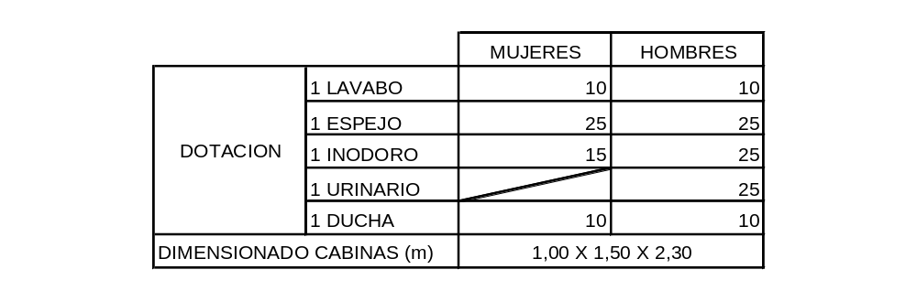 Para tener una referencia a la hora del diseño y únicamente con carácter orientativo, se indican a continuación algunos datos para el dimensionado y dotación mínima de aparatos sanitarios, según el Capítulo III del Título II de la Ordenanza General de Seguridad e Higiene en el Trabajo, derogado actualmente por el R.D. en vigor.

Además se tendrá en cuenta:

- Los locales, instalaciones y equipos mencionados anteriormente serán de fácil acceso, adecuados a su uso y de características constructivas que faciliten su limpieza.

- Los vestuarios, locales de aseos y retretes estarán separados para hombres y mujeres, o deberá preverse una utilización por separado de los mismos. No se utilizarán para usos distintos de aquellos para los que estén destinados.

- Los servicios higiénicos utilizados por trabajadores minusválidos estarán acondicionados para que dichos trabajadores puedan utilizarlos.

CAPITULO 4: PROTECCION CONTRA INCENDIOS

CCGD-4.1

El R.D. 486/1997 dispone que los lugares de trabajo deberán ajustarse a lo dispuesto en la normativa específica, en este caso la Norma de protección contra incendios CPI-96, objeto de la IT-OC-90.

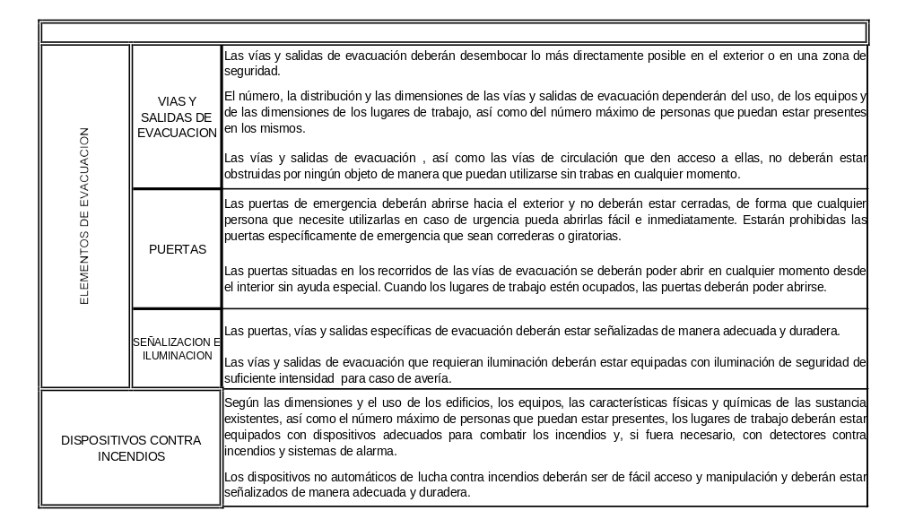En todo caso y a salvo de disposiciones específicas de la normativa citada, dichos lugares deberán satisfacer las condiciones que indica el R.D., resumidas en el siguiente CCGD.

Para los establecimientos industriales, excluidos de la aplicación de la Norma CPI-96, se aplicará lo prescrito en el Reglamento de seguridad contra incendios en los establecimientos industriales, objeto de la Instrucción de Trabajo IT-OC-98.

En todo caso, el RD 486/1997 indica que para todos aquellos lugares de trabajo excluidos del ámbito de aplicación de la Norma CPI-96, se aplicarán el artículo 24 y el Capítulo VII del Titulo II de la Ordenanza General de Seguridad e Higiene en el Trabajo, los cuales se resumen en el siguiente CCGD y Prescripciones Generales.

CCGD-4.2

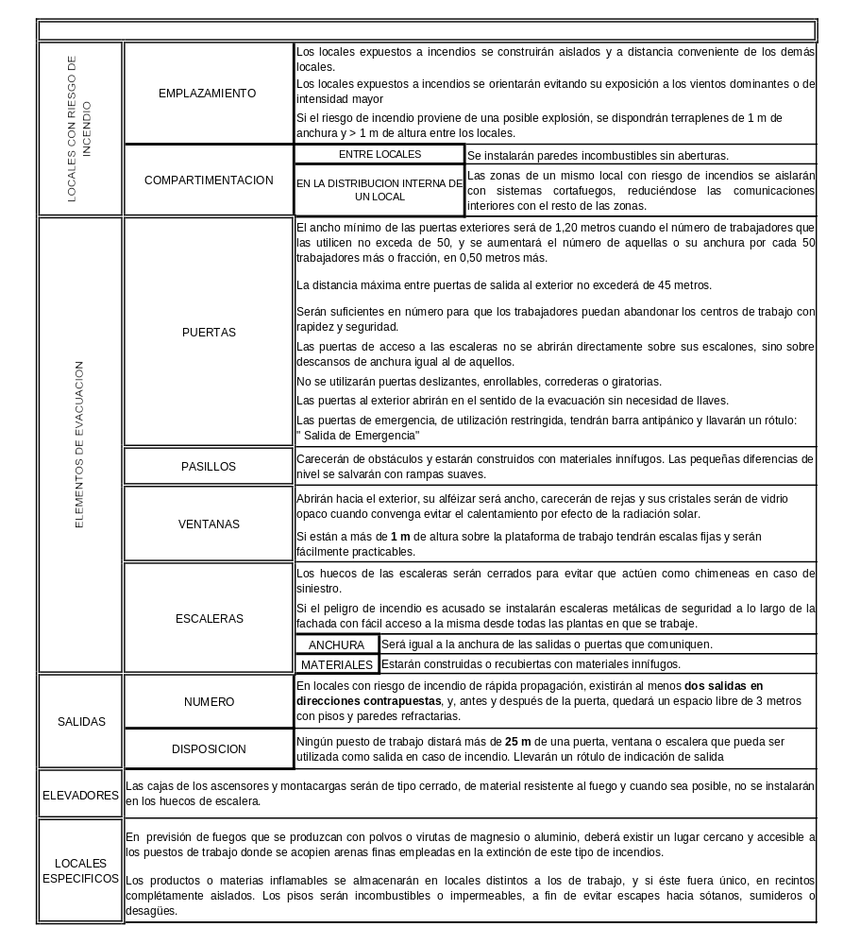En el cuadro siguiente se recogen las condiciones de diseño para protección contra incendios para edificios no contemplados en la Norma específica CPI-96.

CAPITULO 5: INSTALACIONES

PC-5

Iluminación

- Siempre que sea posible, los lugares de trabajo dispondrán de iluminación natural, que deberá complementarse con una iluminación artificial cuando la primera, por si sola, no garantice las condiciones de visibilidad adecuadas.

- Se deberá evitar la irradiación excesiva y, en particular, la radiación solar a través de ventanas, luces o tabiques acristalados.

Electricidad

- Todo el recinto de una instalación de alta tensión debe estar protegido desde el suelo por un cierre metálico o de fábrica, con una altura mínima de 2,20 m, provisto de señales de advertencia de peligro de alta tensión, para impedir el acceso a las personas ajenas al servicio.

- Si la tensión de servicio es superior a 250 voltios, con relación a tierra, el suelo de los pasillos de servicio será eléctricamente aislante.

Mantenimiento

- Las características de los suelos, techos y paredes de los lugares de trabajo serán tales que permitan una limpieza y mantenimiento suficientes para mantenerlos en unas condiciones higiénicas adecuadas.

- Las ventanas y vanos de iluminación cenital deberán poder limpiarse sin riesgo para los trabajadores que realicen esta tarea. Para ello se proyectarán dotados de los dispositivos necesarios o integrando los sistemas de limpieza y mantenimiento.

